ЧТО ТАКОЕ СЕМЬЯ?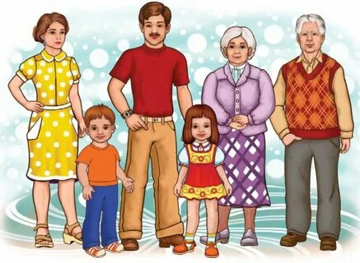

В дружной семье и в холод тепло.
Вся семья вместе, так и душа на месте.
В семье разлад, так и дому не рад.
Земля без воды — мертва, человек без семьи — пустоцвет.
В родной семье и каша гуще.
В семье дружат — живут не тужат.
Семья сильна, когда над ней крыша одна

Семья – это где ребенок получает воспитание, знакомиться с семейными традициями и получает жизненный опыт. Для ребенка главные люди в жизни – родители, подарившие жизнь и воспитавшие его.
Детям нужна семья. Они не могут обойтись без взрослых, они просто погибнут. Таким образом, общаясь с ним на равных, с уважением и любовью, познавая вместе с ним мир, родители передают ему в процессе жизни свой багаж мудрости, учат мудрому общению с миром на собственном опыте. Своего рода «воспитание» переходит в процесс беседы о жизни, а уж принимает ребёнок опыт родителей или нет, это его дело, его жизнь.
То, что дает детям семья, что закладывает в них с самого раннего возраста, будет определять их судьбу в дальнейшем и последующее взаимодействие уже с их собственными детьми.
Мать и отец в любом случае символизируют для ребенка два разных начала. Если же ребенку не хватает отцовского воспитания и общения, это может повлечь трудности с дальнейшей социализацией и нахождением своего места в профессиональном мире. Влияние, которое оказывают оба родителя на ребенка, всегда играет крайне важную роль.

